企业属地管理科办事指南

受理业务事项
一、负责辖区内“进境动植物产品的国外生产加工存放单位和出境动植物及其产品、其他检疫物的生产加工存放单位注册登记”行政审批事项；
二、负责辖区进出口食品农产品生产企业、种养殖场等特定资质企业备案事项；
三、负责辖区国境口岸卫生许可证核发等工作；
四、负责辖区内企事业单位守法信用、登记注册证明的出具工作。

联系方式
办公地址：广州市增城区新塘镇海关大道7号
对外办公时间：上午8:30-12:00,下午13:20-16:50（周末及节假日前一天13:00-16:30）
咨询电话：020-32103823、020-32103813

业务指引
一、出境动物及其产品、其他检疫物的生产、加工、存放单位注册登记
（一）需提供的资料
1.注册登记和延续
申请供港澳活牛、猪、羊、禽饲养场、中转仓
序号 | 提交材料名称 | 原件/复印件 | 份数 | 纸质/电子 | 要求
1 | 注册登记申请表（见附件3、4、5、6） | 原件 | 网上办理：1份；现场办理：纸质:3份 | 纸质或电子 | 封面加盖企业公章
2 | 企业厂区平面图及简要说明 | 原件 | 网上办理：1份；现场办理：纸质:2份 | 纸质或电子
3 | 育肥场、中转仓的动物卫生防疫制度、饲养管理制度 | 复印件 | 网上办理：1份；现场办理：纸质:2份 | 纸质或电子

申请出境水生动物养殖场、中转场
序号 | 提交材料名称 | 原件/复印件 | 份数 | 纸质/电子 | 要求
1 | 注册登记申请表  （见附件7） | 原件 | 网上办理：1份；现场办理：纸质:3份 | 纸质或电子 | 封面加盖企业公章
2 | 企业厂区平面示意图及彩色照片 | 原件 | 网上办理：1份；现场办理：纸质:2份 | 纸质或电子
3 | 养殖许可证；水生动物卫生防疫和疫情报告制度；从场外引进水生动物的管理制度；养殖、药物使用、饲料使用、包装物料管理制度；废弃物、废水处理程序 | 复印件 | 网上办理：1份；现场办理：纸质:2份 | 纸质或电子
4 | 进口国家或者地区对水生动物疾病有明确检测要求的，需提供有关检测报告 | 复印件 | 网上办理：1份；现场办理：纸质:2份 | 纸质或电子

申请出境非食用动物产品生产加工企业
序号 | 提交材料名称 | 原件/复印件 | 份数 | 纸质/电子 | 要求
1 | 出境非食用动物产品生产、加工、存放企业检验检疫注册登记申请表 | 原件 | 纸质3份或电子1份 | 纸质或电子 | 封面加盖企业公章
2 | 企业厂区平面图及简要说明 | 原件 | 网上办理：1份；现场办理：纸质:2份 | 纸质或电子
3 | 涉及环保要求的，须提供县级或者县级以上环保部门出具的环保合格证明 | 复印件 | 网上办理：1份；现场办理：纸质:2份 | 纸质或电子
4 | 兽医卫生防疫制度 | 复印件 | 网上办理：1份；现场办理：纸质:2份 | 纸质或电子
5 | 工艺流程图，包括生产、加工的温度、使用化学试剂的种类、浓度和pH值、处理的时间和使用的有关设备等情况 | 复印件 | 网上办理：1份；现场办理：纸质:2份 | 纸质或电子

2.注册登记范围变更
序号 | 提交材料名称 | 原件/复印件 | 份数 | 纸质/电子 | 要求
1 | 出口动植物产品生产、加工、存放企业注册登记申请表 | 原件 | 网上办理：1份；现场办理：纸质:3份 | 纸质或电子 | 封面加盖企业公章
2 | 原注册登记证书 | 复印件或扫描件 | 网上办理：1份；现场办理：纸质:2份 | 纸质或电子 | 加盖企业公章
3 | 增加项目生产工艺说明 | 原件 | 网上办理：1份；现场办理：纸质:2份 | 纸质或电子 | 加盖企业公章

3.注册企业名称变更（登记范围未发生变化）
序号 | 提交材料名称 | 原件/复印件 | 份数 | 纸质/电子 | 要求
1 | 出口动植物产品生产、加工、存放企业注册登记申请表 | 原件 | 网上办理：1份；现场办理：纸质:2份 | 纸质或电子 | 企业加盖公章
2 | 原注册登记证书 | 复印件或扫描件 | 网上办理：1份；现场办理：纸质:2份 | 纸质或电子 | 加盖企业公章
3 | 企业名称变更的，提交相关部门出具的更名证明性材料 | 复印件或扫描件 | 网上办理：1份；现场办理：纸质:2份 | 纸质或电子 | 加盖企业公章
4 | 企业住所或生产地址名称变更的，提交有关行政主管部门出具的变更证明性材料 | 复印件或扫描件 | 网上办理：1份；现场办理：纸质:2份 | 纸质或电子 | 加盖企业公章
（二）办理方式
申请人通过登录海关政务服务平台网上办理（网址：http://online.customs.gov.cn）或者可到直属海关和隶属海关窗口办理。
（三）办理流程
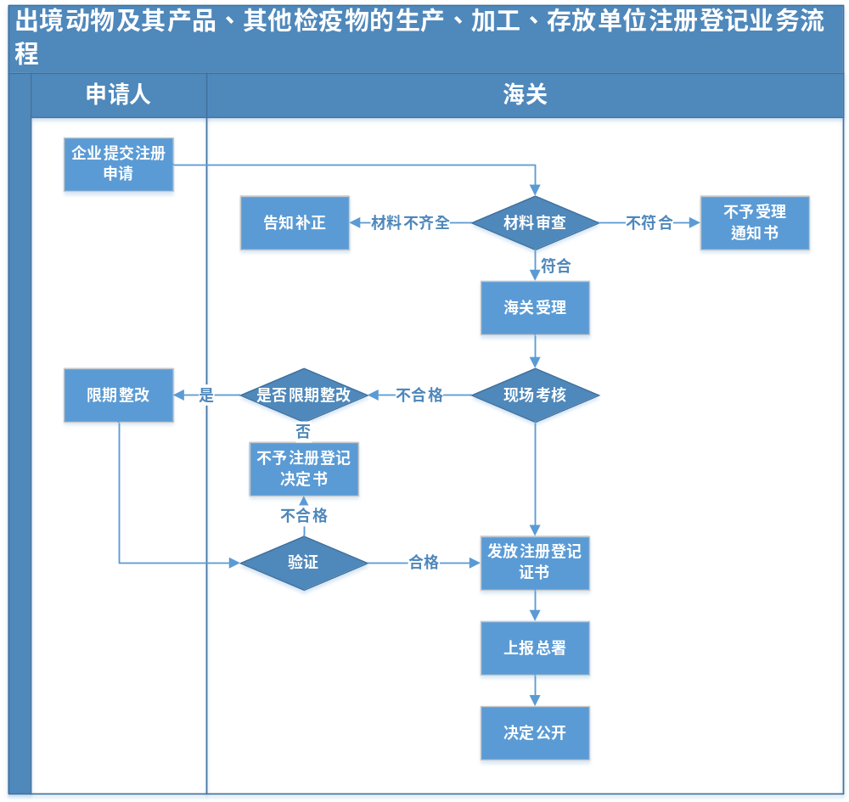

二、出境植物及其产品、其他检疫物的生产、加工、存放单位注册登记
（一）需提供的资料
首次申请：

1.出口饲料生产、加工、存放企业
（1）出口饲料生产、加工、存放企业检验检疫注册登记申请表；
（2）国家饲料主管部门有审查、生产许可、产品批准文号等要求的，须提供获得批准的相关证明文件；
（3）生产工艺流程图，并标明必要的工艺参数（涉及商业秘密的除外）；
（4）厂区平面图，并提供重点区域的照片或者视频资料。
以上材料，申请表提供一份原件，其他材料均提供一份复印件。申请表为一份原件，其他材料均为一份复印件。
2.出境新鲜水果（含冷冻水果）
（1）出境水果果园：
①《出境水果果园注册登记申请表》；
②果园示意图、平面图；
（2）出境水果包装厂：
①《出境水果包装厂注册登记申请表》；
②包装厂厂区平面图，包装厂工艺流程及简要说明；
③提供水果货源的果园名单及包装厂与果园签订的有关水果生产、收购合约复印件。
以上材料，申请表提供一份原件，其他材料均提供一份复印件。申请表为一份原件，其他材料均为一份复印件。
3.出境种苗花卉企业
（1）出境种苗花卉生产经营企业注册登记申请表；
（2）种植基地及加工包装厂布局示意图、检测实验室平面图、以及主要生产加工区域、除害处理设施的照片；
（3）植保专业技术人员、质量监督员及企业实验室检测人员培训证明及相应资质、资格证件。
以上材料，申请表提供一份原件，其他材料均提供一份复印件。申请表为一份原件，其他材料均为一份复印件。

4.出境竹木草制品生产企业
（1）出境竹木草制品生产企业注册登记及分类管理申请表；

（2）企业厂区平面图及简要说明；
（3）生产工艺流程图，包括各环节的技术指标及相关说明；
（4）生产加工过程中所使用主要原辅料清单、自检自控计划。
以上材料，申请表提供一份原件，其他材料均提供一份复印件。申请表为一份原件，其他材料均为一份复印件。

5.出境货物木质包装除害处理标识加施企业
（1）出境货物木质包装除害处理标识加施申请考核表；

（2）企业厂区平面图及简要说明；
（3）热处理或者熏蒸处理等除害设施及相关技术、管理人员的资料。
以上材料，申请表提供一份原件，其他材料均提供一份复印件。申请表为一份原件，其他材料均为一份复印件。
6.出境粮食加工存放企业
（1）出境其他植物生产、加工、存放企业注册登记申请表；
（2）企业厂区平面图及简要说明；
（3）涉及本企业粮食业务的全流程管理制度、质量安全控制措施和溯源管理体系说明；
（4）有害生物监测与控制措施（包括配备满足防疫需求的人员，具有对虫、鼠、鸟等的防疫措施及能力）。
以上材料，申请表提供一份原件，其他材料均提供一份复印件。申请表为一份原件，其他材料均为一份复印件。
7.出境烟叶加工、仓储企业
（1）出境其他植物产品生产、加工、存放企业注册登记申请表；
（2）企业厂区平面图及简要说明；
（3）生产加工情况的说明材料。
以上材料，申请表提供一份原件，其他材料均提供一份复印件。申请表为一份原件，其他材料均为一份复印件。
变更申请：
1.出口动植物产品生产、加工、存放企业注册登记变更申请；

2.与变更内容相关的资料（变更项目的生产工艺说明、产业政策证明材料）。
以上材料，申请表提供一份原件，其他材料均提供一份复印件。申请表为一份原件，其他材料均为一份复印件。

延续申请：
企业延期申请书。
以上材料，申请表提供一份原件，其他材料均提供一份复印件。，申请表为一份原件，其他材料均为一份复印件。

注销申请：
注销申请书。
企业取得准予注销许可后应当一并交回原注册登记证书。
以上材料，申请表提供一份原件，其他材料均提供一份复印件。
（二）办理方式
网上办理：企业登录海关政务服务平台（http://online.customs.gov.cn），进入“行政审批”模块，点击“出境植物及其产品、其他检疫物的生产、加工、存放单位注册登记”后办理。
（三）办理流程
1.企业登录海关政务服务平台（平台地址：http://online.customs.gov.cn）向所在地直属海关或隶属海关提出网上申请，提交电子版申请材料。
2.所在地直属海关或隶属海关受理申请后，应当根据法定条件和程序进行全面审查，自受理之日起20个工作日内作出决定。
3.经审查符合许可条件的，依法作出准予注册登记许可的书面决定，并送达申请人，同时核发注册登记证书。经审查不符合许可条件的，出具不予许可决定书。
首次、变更、延续、注销申请均按上述流程办理。
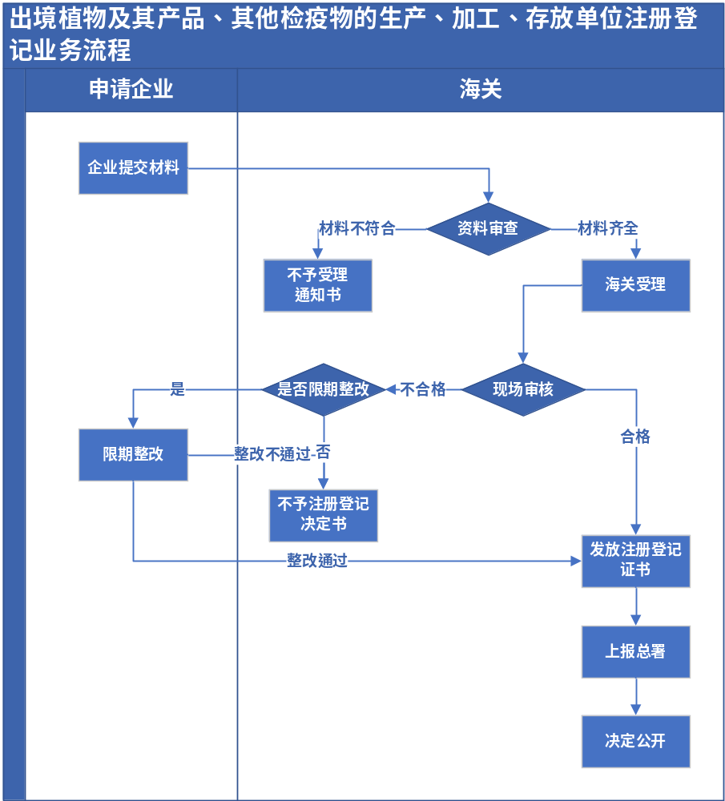

三、出口食品生产企业备案核准
（一）需提供的资料
出口食品生产企业备案申请表（海关总署“互联网+海关”办事指南页面下载，要求填写完整，加盖公章，原件电子版，1份）。
（二）办理方式
网上办理：“海关行政审批一个窗口现场办理/海关政务服务平台（http://online.customs.gov.cn）/中国出口食品生产企业备案管理系统（http://qgs.customs.gov.cn:10081/efpe）”。
窗口办理：广州市增城区新塘镇海关大道7号增城海关业务大厅。
（三）办理流程
申请备案：
1. 企业通过“海关行政审批一个窗口现场办理/海关政务服务平台（http://online.customs.gov.cn）/中国出口食品生产企业备案管理系统（http://qgs.customs.gov.cn:10081/efpe）”提出申请并上传备案材料。
2.主管海关对申请人提出的申请进行审核，对材料齐全、符合法定条件的，核发《出口食品生产企业备案证明》（以下简称《备案证明》）。
备案变更：
出口食品生产企业的名称、法定代表人，生产企业地址发生变化的，申请人应当自发生变更之日起15日内，通过中国系统向原发证海关递交申请材料，原发证海关对申请变更内容进行审核。变更申请材料齐全、证明材料真实有效的，准予变更。
备案的注销：
申请人需要注销《备案证明》的，向主管海关提交注销申请（含注销原因），经主管海关审核后，办理注销手续。
具体流程参见下图
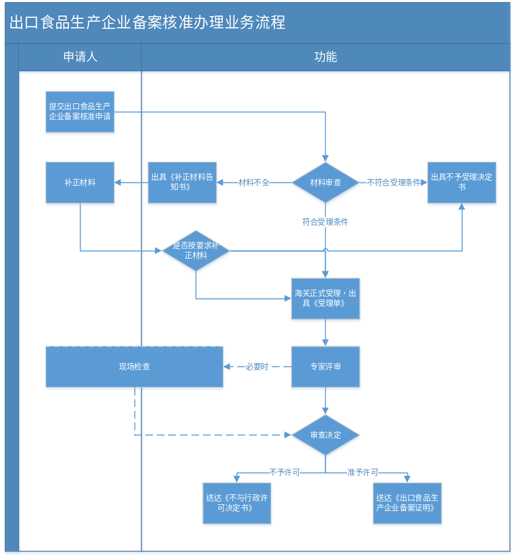
四、出口食品原料养殖场备案
（一）需提交的资料
水产品：
1. 出口水产原料养殖场备案申请表（海关总署“互联网+海关”办事指南页面下载。要求填写完整，加盖公章，原件电子版，1份）；
2. 养殖场水产养殖质量控制体系文件原件；
3. 养殖场法人代表/承包人的身份证（复印件）；
4. 《中华人民共和国水域滩涂养殖使用证》(必要时)（复印件）；
5. 养殖场平面示意图及彩色照片原件（包括场区全貌、养殖池、药房、饲料房、进排水设施等）；
6. 养殖塘（池）分布示意图及编号原件；
7. 水质检测报告（复印件）；
8. 所用饲料的品名、成分、生产企业许可证号及生产企业原件；
9. 所使用药物（含消毒剂）品名、成分、批准号、生产企业、停药期清单原件；
10. 养殖技术员、质量监督员的资质材料（复印件）。
蜂产品：
1. 出口蜂产品原料备案养殖场申请表（海关总署“互联网+海关”办事指南页面下载。要求填写完整，加盖公章，原件电子版，1份）；
2. 申请单位对养蜂场的各项管理制度，主要包括养蜂场管理制度、管理机构名称和设置、养蜂用药管理制度及相关记录（购买、贮存、发放等）、养蜂用药督查制度及相应的督查记录、养蜂现场跟踪监督指导计划、蜜蜂养殖操作规范、养蜂户投售原料标识卡（样张）、养蜂户档案、养蜂日志（样本）、蜂蜜及蜂王浆追溯管理制度等原件；
3. 养蜂场管理负责人、管理人员及技术人员的名单和相关资格证明材料原件；
4. 各养蜂生产小组所属区域及养蜂户数、蜂群数清单原件；
5. 企业和养蜂场签订的供货合同（复印件）。
畜禽原料：
1. 出口原料禽畜养殖场备案申请表（海关总署“互联网+海关”办事指南页面下载。要求填写完整，加盖公章，原件电子版，1份）；
2. 农业行政部门颁发的防疫条件合格证（复印件）；
3. 场区平面图和行政区划位置图原件；
4. 动物卫生防疫管理制度，包括日常卫生管理制度、消毒制度、疫病防治制度、人员和车辆进出控制、病死动物处理、疫情报告等原件；
5. 饲养用药管理制度，包括饲料和添加剂使用管理制度、用药管理制度等原件；
6. 饲养场和出口企业签定的合同（适用于合同饲养场，复印件）。
蛋禽原料：
1. 出口原料禽蛋养殖场备案申请表（海关总署“互联网+海关”办事指南页面下载。要求填写完整，加盖公章，原件电子版，1份）；
2. 动物防疫条件合格证(复印件)；
3. 动物卫生防疫制度，包括日常卫生管理制度、疫病防治制度、用药管理制度原件；
4. 饲养管理制度，包括饲料和添加剂使用管理制度、活禽出入场管理制度原件；
5. 养殖场行政区划位置图、场区平面示意图原件(标明大门、禽舍、生活区、水域、饲料库、药品库等)；
6. 养殖场和出口加工企业签定的合同（适用于合同养殖场，复印件）；
7. 由拟供货出口食品生产企业代为办理的，需提供养殖场委托生产企业办理的授权委托书原件。
上述资料均为书面材料，需加盖申请单位公章。
（二）办理方式
网上办理：申请人登录海关海关政务服务平台（http://online.customs.gov.cn），进入“企业管理和稽查”模块，或者登录“中国国际贸易单一窗口”（https://www.singlewindow.cn）办理。
窗口办理：广州市增城区新塘镇海关大道7号增城海关业务大厅
（三）办理流程
1.申请人通过登录海关海关政务服务平台（http://online.customs.gov.cn），或者登录“中国国际贸易单一窗口”（https://www.singlewindow.cn），向所在地主管海关提出申请并上传材料；
2.所在地主管海关受理申请后进行审核；
3.审核符合条件的，予以备案。
具体流程参见下图
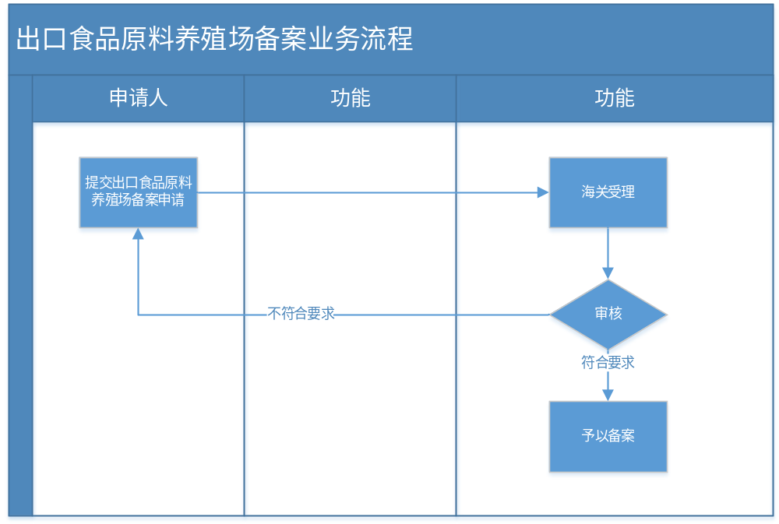
五、出口食品原料种植场备案
（一）需提交的资料
1.出口食品原料种植场备案申请表（海关总署“互联网+海关”办事指南页面下载。要求填写完整，加盖公章，原件电子版，1份）；
2.种植场平面图（原件）；
3.要求种植场建立的各项质量安全管理制度，包括组织机构、农业投入品管理制度、疫情疫病监测制度、有毒有害物质控制制度、生产和追溯记录制度等（原件）；
4.种植场负责人或者经营者身份证（复印件）；
5.种植场常用农业化学品清单（原件）。
（二）办理方式
网上办理：申请人登录海关海关政务服务平台（http://online.customs.gov.cn），进入“企业管理和稽查”模块，或者登录“中国国际贸易单一窗口”（https://www.singlewindow.cn）办理。
窗口办理：广州市增城区新塘镇海关大道7号增城海关业务大厅。
（三）办理流程
1.种植场向所在主管海关申请备案；
2.种植场所在地主管海关受理申请后进行文件审核，必要时实施现场审核；
3.审核符合条件的，予以备案。
具体办理流程参见下图
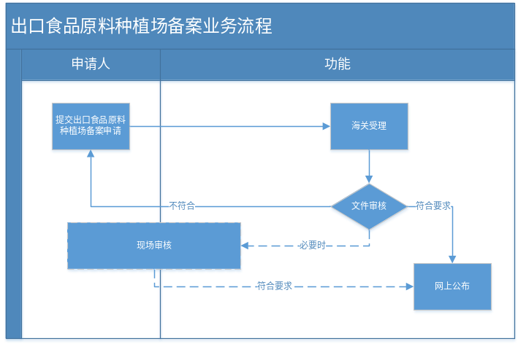
六、进境粮食存放、加工企业备案
（一）需提供的资料
加工企业：
1.《进境粮食加工企业申请表》或《进境薯类指定加工企业申请表》或《进境油菜籽加工企业申请表》；
2.企业营业执照、认证证书等资质文件；
3.企业与港口地理位置示意图（仅进境油菜籽加工企业提供）；
4.质量管理体系（ISO9001或HACCP）证书（仅进境油菜籽加工企业提供）；
5.企业各功能区分布平面图；
6.接卸码头至加工企业运输方式说明和路线示意图；
7.生产加工工艺流程图；
8.接卸、运输工具、仓储、下脚料处理等设施照片及能力说明；
9.企业防疫领导小组人员名单；
10.疫情防控和质量管理相关制度文件（包含有害生物监测与控制、溯源管理及应急处置预案等防疫制度）。
以上材料，申请表为一份原件，其他材料均为一份复印件。
中转库：
1.进口储备粮需使用港口中转库临时储存的，向进境口岸所在地海关提出书面申请，填写《进口粮储备库、中转库考核申请表》；
2.储备库提供国家进口储备粮接收计划名单，储备库/中转库的法人代码证、工商注册证等文件；
3.接卸、运输、仓储、下脚料处理的设施照片及能力说明；
4.从卸货码头到储备库/中转库的运输方式和路线示意图；
5.仓库平面图（包括各仓库的大小、容量）；
6.质量管理体系文件；
7.防疫体系文件和外来有害生物监测体系（包括监测制度和监测设施）；
8.企业防疫领导小组人员名单；
9.进口粮入库、储存、出库流程。
以上材料，申请表为一份原件，其他材料均为一份复印件。
储备库：
1.列入国家进口储备粮接收计划名单的进口粮储备库，向所在地海关提出书面申请，填写《进口粮储备库、中转库考核申请表》；
2.储备库提供国家进口储备粮接收计划名单，储备库/中转库的法人代码证、工商注册证等文件；
3.从卸货码头到储备库/中转库的运输方式和路线示意图；
4.仓库平面图（包括各仓库的大小、容量）；
5.接卸、运输、仓储、下脚料处理的设施照片及能力说明；质量管理体系文件；
6.防疫体系文件和外来有害生物监测体系（包括监测制度和监测设施）；
7.企业防疫领导小组人员名单；
8.进口粮入库、储存、出库流程。
以上材料，申请表为一份原件，其他材料均为一份复印件。
（二）办理方式
网上办理：海关政务服务平台（平台地址：http://online.customs.gov.cn）。
（三）办理流程
1.企业登录海关政务服务平台（平台地址：http://online.customs.gov.cn）向所在地直属海关或隶属海关申请，提交电子版申请材料；
2.直属海关或隶属海关收到申请后对申请材料进行审查，不符合受理条件的不予受理，材料符合或经补正合格的予以受理；
3.直属海关或隶属海关受理申请后，组织进行现场评估，评估合格的，由直属海关上报海关总署备案（进境油菜籽加工企业需经海关总署专家复核）；评估不合格的，不予核准；
4.各直属海关在网站公布指定企业名单。
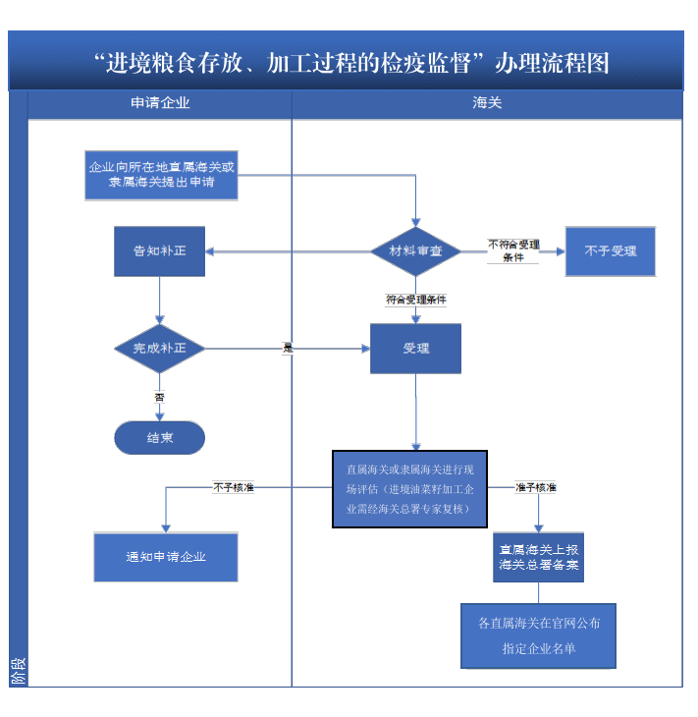
具体详见流程图
七、进口食品进口商备案
（一）需要提交的资料
1.收货人备案申请表；
2.与食品安全相关的组织机构设置、部门职能和岗位职责；
3.拟经营的食品种类、存放地点；
4.2年内曾从事食品进口、加工和销售的，应当提供相关说明（食品品种、数量）。
上述资料网上办理：电子1份；窗口办理，纸质1份。
（二）办理方式
1.网上办理：登录海关政务服务平台（http://online.customs.gov.cn），进入“企业管理和稽查”模块办理。
2.现场办理：广州市增城区新塘镇海关大道7号增城海关业务大厅。
（三）办理流程
1.企业向所在地主管海关提交备案申请；
2.企业所在地主管海关审核，符合要求的予以备案并公布境内进口商名单，不符合要求的退回企业（企业可以修改申请信息后重新提交）。
具体流程参见下图
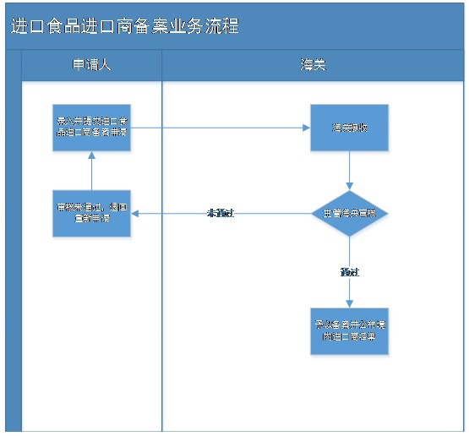

八、进境动植物源性饲料及饲料添加剂待检存放场所备案
（一）需提交的资料
1.指定进口饲料待检存放场所备案登记表
2.指定进口饲料待检存放场所备案申请表
3.企业营业执照
4.出入库管理制度
5.废弃物管理制度
6.防鼠防虫卫生防疫制度
7.消防安全制度
8.仓库平面图及指定存放区域
9.异常情况报告制度
10.仓库租赁合同（如属租赁）
（二）办理方式
窗口办理：广州市增城区新塘镇海关大道7号增城海关业务大厅。
（三）办理流程
1.企业到各主管海关业务现场提交纸质备案申请材料。
2.主管海关受理申请后，对材料进行审核；申请人提交材料不齐全的，主管海关应当当场或者在接到申请后5个工作日内一次性告知申请人需补正的全部内容，以申请人补正材料之日为受理日期。主管海关应当自受理备案申请之日起20日内，组织评审组完成评审工作，并出具评审报告。
3.主管海关对经评审合格的企业，予以备案、编号并公布。自公布之日起，资质长期有效，如有法人变更、迁址、仓库容量变化等重大事项时，需重新申请指定待检场所或申请变更备案内容。
具体流程图：
申请人
海关
给予指定场所编号
退回重新申请
主管海关审核
未通过
通过

九、进境中药材指定存放、加工企业备案
（一）需提交的资料
申请企业应向工商注册地主管海关提交以下资料：
1.进口中药材存放、加工单位申请表（原件）；
2.拟存放、加工单位所建立的各项制度（原件）；
3.厂区平面图（原件）；
4.产品加工工艺图（原件）。
上述资料均为书面材料，需加盖申请单位公章。并提供厂区重点区域的照片或者视频资料。
变更备案
进口中药材存放、加工单位申请表（原件）。
上述资料均为纸质版，需加盖申请单位公章。
（二）办理方式
网上办理：用户登录海关政务服务平台（网址：https://.online.customs.gov.cn），进入“动植物检疫”模块办理，或登录“中国国际贸易单一窗口”（网址：https://www.singlewindow.cn）办理。
窗口办理：广州市增城区新塘镇海关大道7号增城海关业务大厅。
（三）办理流程
1.用户登录“互联网+海关”一体化网上办事平台（http://online.customs.gov.cn）进入“动植物检疫”模块下的“进境中药材指定存放、加工企业备案”，填写并提交网上申请及上述纸质材料的扫描件。
2.主管海关受理申请后，对企业提交的纸质备案申请材料进行审核；
申请人提交材料不齐全的，主管海关应当当场或者在接到申请后5个工作日内一次性告知申请人需补正的全部内容，以申请人补正材料之日为受理日期。
主管海关应当自受理备案申请之日起20日内，组织评审组完成评审工作，并出具评审报告。
3.主管海关对经评审合格的企业，予以备案、编号并公布。自公布之日起，有效期4年。
具体流程参见下图
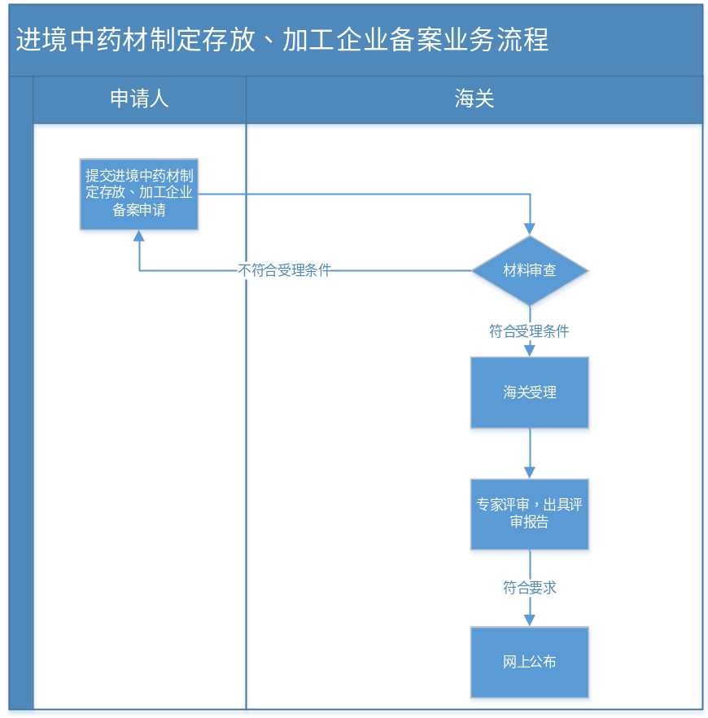

十、国境口岸卫生许可证核发
（一）需要提交的资料
从事国境口岸食品生产、食品销售、餐饮服务的，申请卫生许可时应提交的材料：
1.首次申请
（1）国境口岸卫生许可证申请书；
（2）营业执照复印件（扫描件）；
（3）其他材料。
从事食品生产的，应当提交场所及其周围环境平面图、生产加工各功能区间布局平面图、生产工艺流程图、设备布局图；食品生产设备设施清单；食品生产的执行标准。航空配餐企业还应当提供符合冷链运输要求的专用食品运输车辆、冷冻冷藏设施的证明材料。
从事食品销售，应当提交与食品销售相适应的经营设施空间布局平面图、经营设施设备清单。从事入/出境交通工具食品供应的，还应当提供符合冷链运输要求的专用食品运输车辆、冷冻冷藏设施的证明材料。利用自动售货设备进行食品销售的，申请人还应当提交自动售货设备的产品合格证明、具体放置地点，经营者名称、住所、联系方式、食品经营许可证的公示方法等材料。
从事餐饮服务的，应当提交经营场所和设备布局、加工流程、卫生设施等示意图；有送餐服务的，应当提供符合保温或者冷链运输要求的专用食品运输设施的证明材料。
2.变更申请
（1）国境口岸卫生许可证申请书；
（2）变更具体内容的说明材料。仅限以下情形：名称、法定代表人（负责人）、经营范围或者地址门牌号改变（实际经营场所未改变）或者功能布局、工艺流程、设施设备改变，可能影响食品安全。
3.延续申请
（1）国境口岸卫生许可证申请书（需在原国境口岸卫生许可证有效期届满30日前向原发证机构书面提出申请）；
（2）原申请提交材料是否发生变化的说明材料（有变化的，应当补充相关材料）。
4.注销申请
国境口岸卫生许可证申请书。
取得准予注销许可后，应交回原《国境口岸卫生许可证》。

从事饮用水供应的，申请卫生许可时应提交的材料：
1.首次申请
（1）国境口岸卫生许可证申请书；
（2）营业执照复印件（扫描件）；
（3）设计图纸及相关文字说明，如平面布局图、设备布局图、管网平面布局图、管网系统图等；
（4）自备水源的应当提供制水工艺流程文件。
2.变更申请
（1）国境口岸卫生许可证申请书；
（2）变更具体内容的说明材料。仅限以下情形：名称、法定代表人（负责人）、经营范围或者地址门牌号改变（实际经营场所未改变）或者功能布局、工艺流程、设施设备改变，可能影响食品安全。
3.延续申请
（1）国境口岸卫生许可证申请书（需在原国境口岸卫生许可证有效期届满30日前向原发证机构书面提出申请）；
（2）原申请提交材料是否发生变化的说明材料（有变化的，应当补充相关材料）。
4.注销申请
国境口岸卫生许可证申请书。
取得准予注销许可后，应交回原《国境口岸卫生许可证》。

从事国境口岸公共场所经营的，申请卫生许可时应提交的材料：
1.首次申请

（1）国境口岸卫生许可证申请书；
（2）营业执照复印件（扫描件）；
（3）营业场所平面图和卫生设施平面布局图。
（4）经申请人签章的《公共场所卫生许可告知承诺书》。（申请人选择按“告知承诺制”申请时需提供，适用于全国自由贸易试验区范围内口岸区域公共场所经营单位）
2.变更申请

（1）国境口岸卫生许可证申请书；
（2）变更具体内容的说明材料。仅限以下情形：名称、法定代表人（负责人）、经营范围或者地址门牌号改变（实际经营场所未改变）或者功能布局、工艺流程、设施设备改变，可能影响食品安全。
3.延续申请
（1）国境口岸卫生许可证申请书（需在原国境口岸卫生许可证有效期届满30日前向原发证机构书面提出申请）；
（2）原申请提交材料是否发生变化的说明材料（有变化的，应当补充相关材料）。
4.注销申请
国境口岸卫生许可证申请书。
取得准予注销许可后，应交回原《国境口岸卫生许可证》。
（二）办理方式
网上办理：海关行政审批网上办理平台网上办理（网址http://pre.chinaport.gov.cn/car）；
窗口办理：广州市增城区新塘镇海关大道7号增城海关业务大厅。
注：登录海关行政审批网上办理平台后，请先注册“智慧卫生检疫系统”，办理口岸卫生许可业务。
（三）办理流程
1.口岸卫生许可证核发通用业务流程
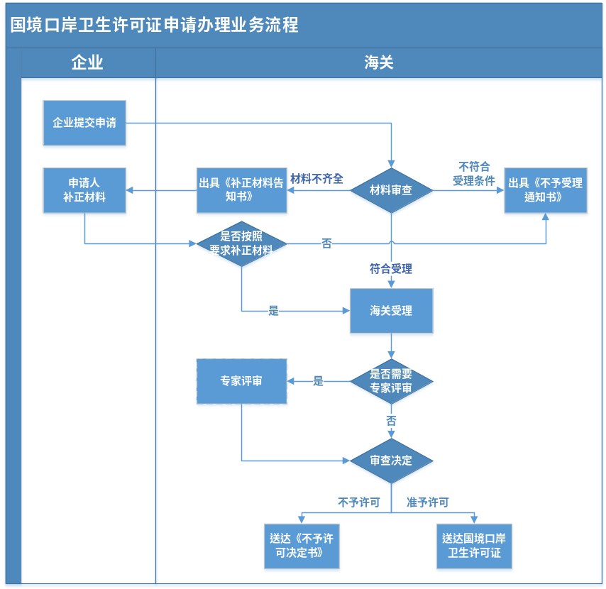
2.口岸卫生许可证核发（适用于公共场所卫生许可证核发）业务流程图
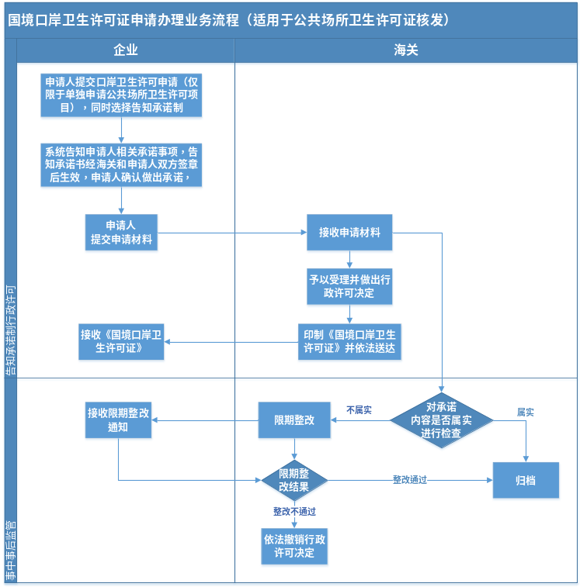

十一、开具企业信用状况证明
（一）需提交的资料
1.《出具企业信用状况证明申请书》（加盖企业公章）；
2.要求海关出具企业信用状况证明的相关文件。
（二）办理方式
线上办理：黄埔海关12360热线电话或“黄埔海关12360发布”公众号；
现场办理：广州市增城区新塘镇海关大道7号增城海关业务大厅。
（三）办理流程
1.企业拨打黄埔海关12360热线电话预约或者关注“黄埔海关12360发布”公众号回复“信用状况证明+企业名称+企业海关编码+申请原因+联系人+联系方式”；
2.企业办理流程指引：关注“黄埔海关12360发布”公众号---互联网+---信用状况证明；
3.企业在领取证明时提交材料：《出具企业信用状况证明申请表》（加盖企业公章）、相关单位函件正本或复印件。
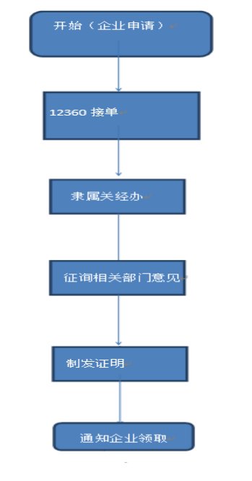
办理流程图：

